
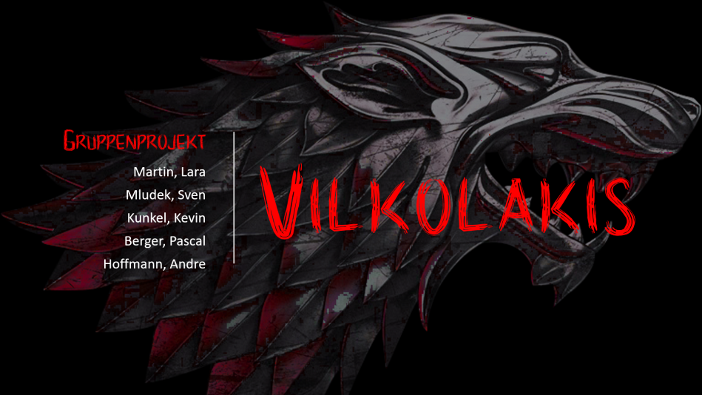

- Systementwurf: Mensch-Maschine-Schnittstelle (Styleguide) -
Vilkolakis
Version: 0.3

Projektbezeichnung | Vilkolakis
Projektleiter | Sven Mludek
Verantwortlich | Ergonomieverantwortlicher
Erstellt am | 17.05.2019
Zuletzt geändert | 18.06.2019 11:04
Bearbeitungszustand |  | in Bearbeitung
 |  | vorgelegt
 | X | fertig gestellt
Dokumentablage | Gruppe_4/Dokumente/Mensch Maschine Schnittstelle /04_Mensch Maschine Schnittstelle _v.03.odt
V-Modell-XT Version | 2.0

Weitere Produktinformationen
Mitwirkend
Erzeugung | Berücksichtigung ergonomischer Aspekte
Änderungsverzeichnis
 | Änderungen |  | Geänderte | Beschreibung der
Nr. | Datum | Version | Kapitel | Änderungen | Autor | Zustand
1 | 17.05.2019 | 0.1 | Alle | Initiale Produkterstellung | mludeksv | In Bearbeitung
2 | 17.06.2019 | 0.2 | Alle | Mockups, Aktionsdiagramme verschoben  Kapitel 3 bearbeitet | mludeksv | In Bearbeitung
3 | 18.06.2019 | 0.3 | Kapitel 3 | Aktionsdiagramme hinzugefügt | mludeksv | Fertig gestellt
Prüfverzeichnis
Die folgende Tabelle zeigt einen Überblick über alle Prüfungen – sowohl Eigenprüfungen wie auch Prüfungen durch eigenständige Qualitätssicherung – des vorliegenden Dokumentes.

Datum | Geprüfte Version | Anmerkungen | Prüfer | Neuer Produktzustand

Inhaltsverzeichnis
1 Einleitung 4
2 Gestaltungsprinzipien und –alternativen 5
3 Identifikation und Aufbau der Benutzungselemente 9
4 Gestaltungsregeln der Benutzungselemente 12
5 Abkürzungsverzeichnis 14
6 Literaturverzeichnis 15
7 Abbildungsverzeichnis 16

Einleitung
In der Mensch-Maschinen Schnittstelle werden die grafischen Benutzerschnittstellen mit dem User gestaltet. Diese werden entworfen um sich auf ein vorgegebenes Layout zu einigen. Die Gestaltung der Benutzeroberfläche wird nach diesem Layout geregelt. Für jedes Oberflächenelement, das auf eine Interaktion des Users wartet, ist ein Aktionsdiagramm zu erstellen. Dadurch sollen Prozesse die, der Anwender, auf den Benutzeroberflächen erlebt visualisiert werden.

Gestaltungsprinzipien und -alternativen

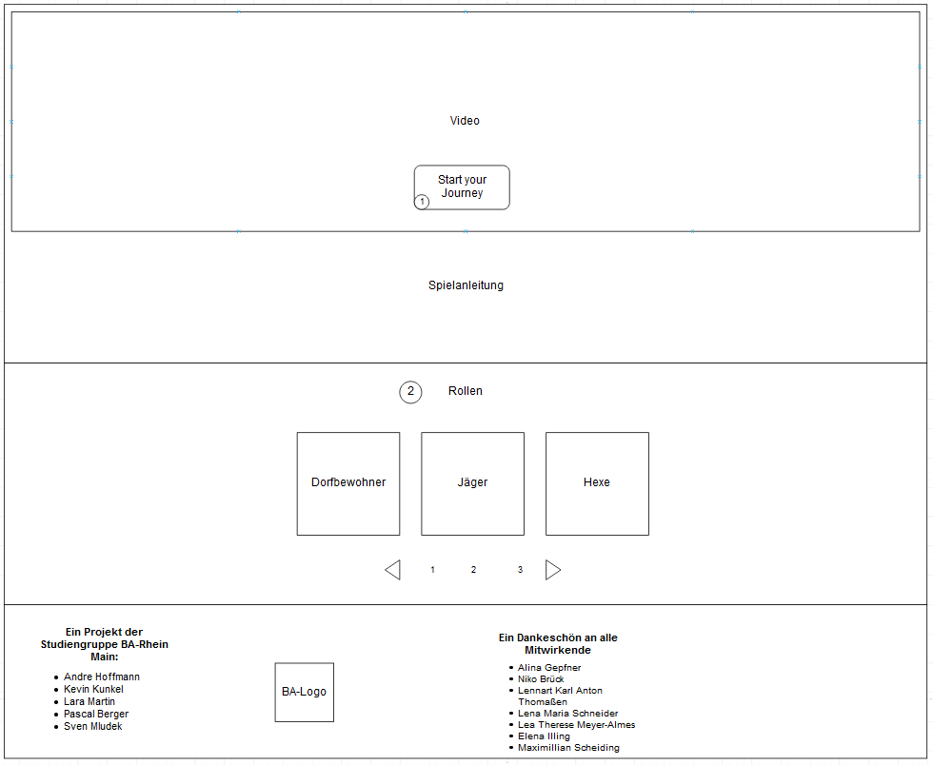
Abbildung 1: index.html Mockup
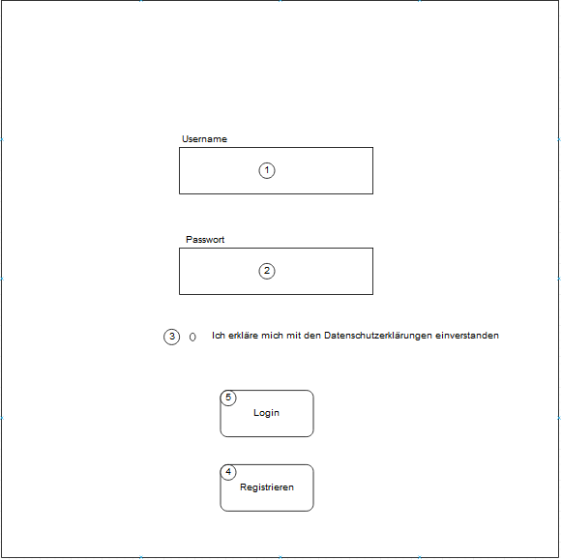
Abbildung 2: login.html Mockup
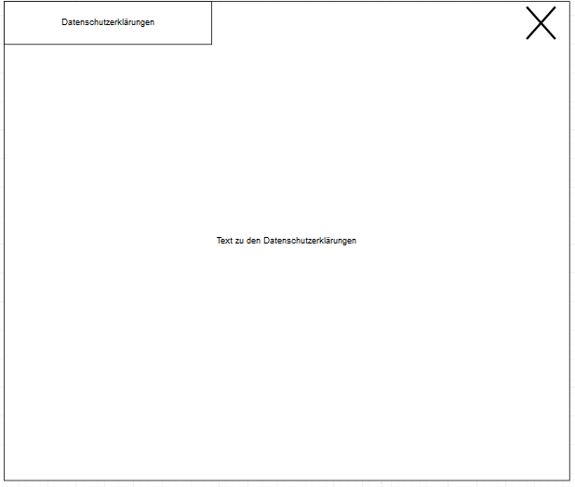
Abbildung 3: datenschutzerklärung.html Mockup

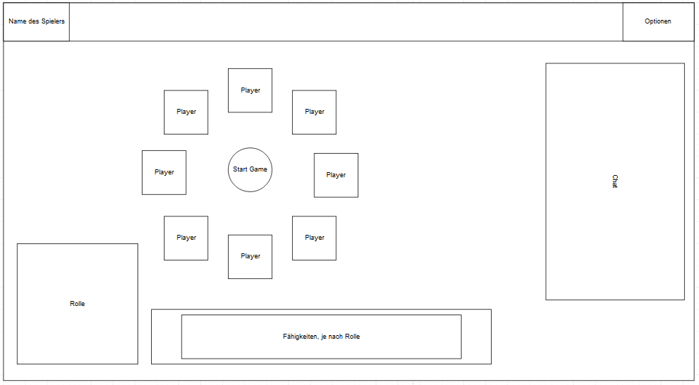
Abbildung 4: game.html Mockup
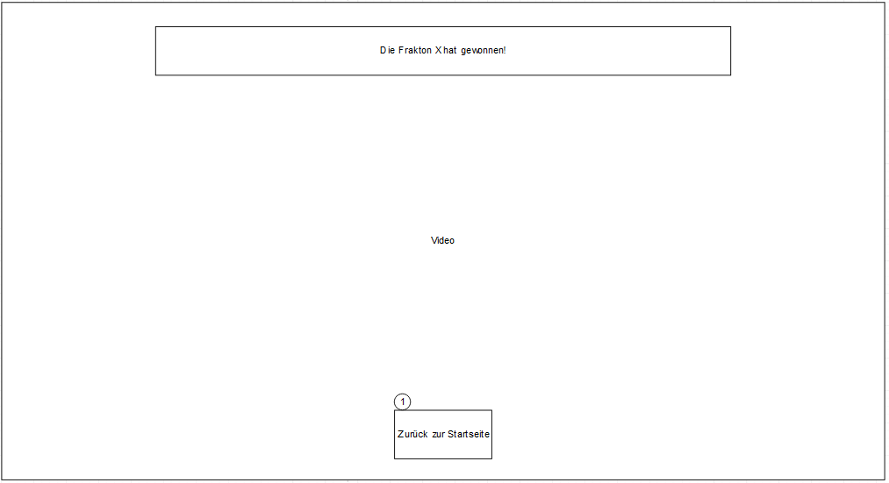
Abbildung 5: endscreen.html

Identifikation und Aufbau der Benutzungselemente

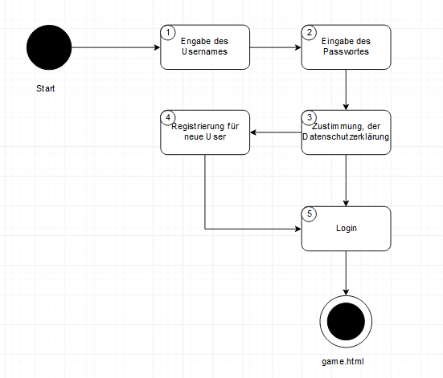
Abbildung 6: Login Aktionsdiagramm
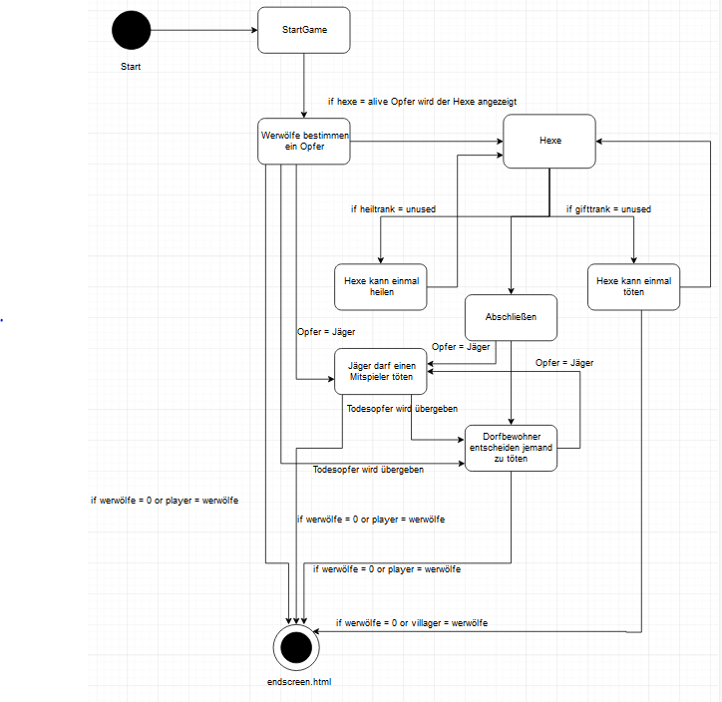
Abbildung: 7 Game Aktionsdiagramm
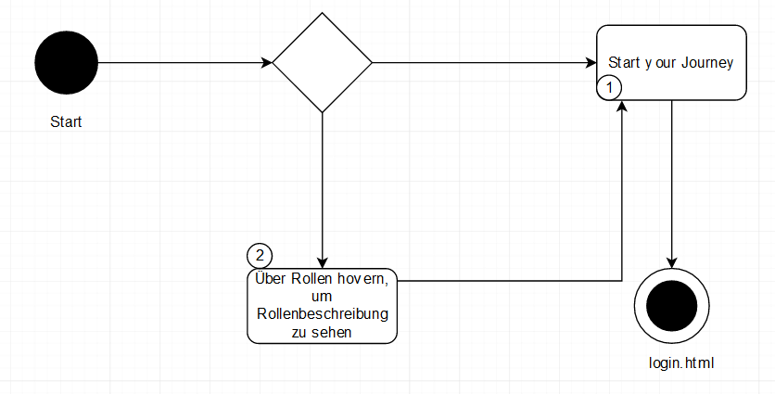
Abbildung 8: Index Aktionsdiagramm

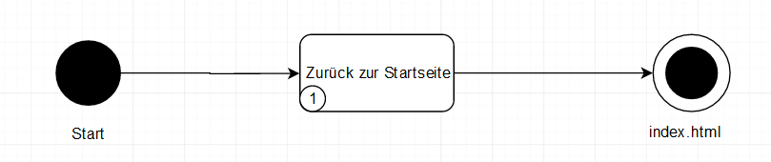
Abbildung 9: Endscreen Aktionsdiagramm

Gestaltungsregeln der Benutzungselemente

Design- & Funktionskonzept für game.html:
- Hintergrundbild für Tag: Dorf in einem leichten Comiclook am Tag
- Hintergrundbild für Nacht: Dorf in einem leichten Comiclook in der Nacht, bei Vollmond
- Wechsel der Hintergrundbilder, abhängig von Tag und Nacht
- Abstimmung, indem der Spieler auf die Karte eines anderen Spielers klickt
- Rechts den Raum für eine Chatfunktion freihalten
  - In der Chatbox wird angezeigt, welcher Spieler beim Dorfgericht für einen anderen stimmt
  - Options für den Chat einbauen (Größe)
- Unterer Raum wird für die Fähigkeiten und Rolle freigehalten, hierbei wird ein Bild für die jeweilige Rolle gerendert.
- Karten werden in einem Kreis dargestellt und in der Mitte wird der Startbutton angezeigt
- Stirbt ein Spieler so wird seine Karte umgedreht und die Rolle mit einem roten „x“ drauf wird angezeigt

Design- & Funktionskonzept für login.html
- Inputfelder für username und password
- Zwei Buttons; eines für die Registrierung und eins für das Login
- Über den Buttons wird eine Checkbox angezeigt um den Datenschutzbedingungen zuzustimmen
- Düsteres Hintergrundbild

Design- & Funktionskonzept für endscreen.html
- Anzeige, welche Seite gewonnen hat
- Zwei Videos, eines wenn die Werwölfe gewinnen eines wenn die Dorfbewohner gewinnen
- Button der einen Spieler wieder zur Startseite befördert

Designkonzept für die index.html
- Die Index ist düster zu gestalten, am besten soll die Farbe schwarz benutzt werden und es können Akzente gesetzt werden
- Im Hintergrund soll ein Video laufen, welcher die Seite dynamisch erscheinen lässt
- Danach soll eine kleine Spielbeschreibung erfolgen, indem die Regeln von Werwolf erklärt werden und das Prinzip des Spiels verdeutlicht wird
- Als Nächstes erfolgt eine kleine Rollenübersicht, indem die Karten der Rollen gezeigt werden, hovert man über die Rollen werden die Aktionen, welche die Rolle tätigen kann angezeigt
- Im unteren Bereich soll ein Impressum eingebaut werden

Design- & Funktionskonzept Karte
- In der Kartenmitte ist der Name des Spielers angezeigt
- Jede Karte wird in der game.html mit dem Kartenrücken angezeigt
- Wird ein Spieler getötet, wird seine wahre Identität offengelegt und ein rotes “X” darübergelegt
- Die Karten passen ihren Kartenrücken mit dem Tag- und Nachtrythmus an

Abkürzungsverzeichnis

Abkürzung | Erklärung
HTML | Hypertext Markup Language

Literaturverzeichnis

Abbildungsverzeichnis

Abbildungsverzeichnis

Abbildung 1: index.html Mockup 5
Abbildung 2: login.html Mockup 6
Abbildung 3: datenschutzerklärung.html Mockup 7
Abbildung 4: game.html Mockup 7
Abbildung 5: endscreen.html 8
Abbildung 6: Login Aktionsdiagramm 9
Abbildung: 7 Game Aktionsdiagramm 10
Abbildung 8 Index Aktionsdiagramm 11
Abbildung 9 Endscreen Aktionsdiagramm 11

